- 判断是否收敛：
(5)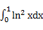
- f(x)=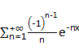
- 求级数收敛域
- 在[ 0，+连续否？为什么？
- 在（0，+）可导否？为什么？若可导，求
- 求ln(1+x-2)在x=0处的Taylor级数和收敛域。
- 求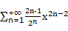的收敛域，和函数，以及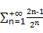的值。
- (1) f(x)以2为周期，f(x)=x,x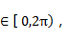求Fourier级数在[ 0，2] 上的和函数，判断其和函数是否在[ 0，2 ]上一致收敛。
(2) f(x)=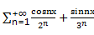
求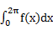和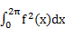
- 广义积分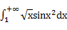是否收敛？是否绝对收敛？为什么？

